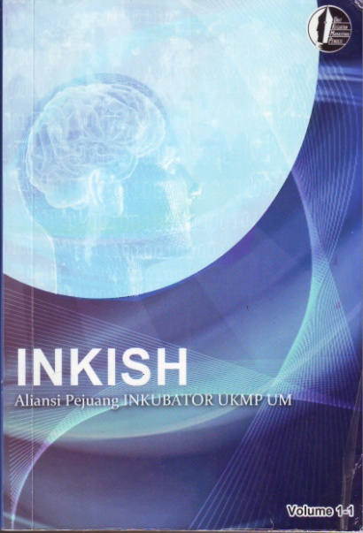
GAGASAN ATAU IDE MAHASISWA SEBAGAI ASET NEGARA

Judul Buku : INKISH (Kumpulan Artikel Ilmiah)
Penulis : Syifaul Fuada dan Aliansi Pejuang Inkubator UKMP UM
Penerbit : Penerbit Asrifa
Tahun terbit : Cetakan 1, Februari 2014
Tebal Buku : 222
ISBN : 978-602-14760-5-5

Mahasiswa merupakan kaum intelektual yang memiliki beribu gagasan dan pikiran sesuai dengan kompetensinya masing-masing. Gagasan atau ide tersebut dapat dituangkan dalam bentuk karya tulis ilmiah sebagai wujud konkret mahasiswa sebagai agent of change. Tidak hanya sebagai agent of change, namun mahasiswa juga merupakan aset atau intan permata bangsa Negara Indonesia.
Inilah yang muncul pada Buku INKISH Volume-1. Buku yang ditulis oleh Syifaul Fuada dan Aliansi Pejuang Inkubator Ilmiah UM ini memberikan informasi tawaran tentang solusi yang dapat membangun Negara Indonesia dari berbagai aspek budaya, ekonomi, politik, pendidikan, dan komunikasi, yang dituangkan melalui artikel ilmiah. Buku ini tidak hanya memberikan solusi,s namun juga menjelaskan bagaimana para ilmuan muda menjawab permasalahan di Negeri ini secara tidak langsung. Seperti gagasan dari Syifaul Fuada tentang “Pendidikan ‘Enterpreneur’ Jalan Meretas Cita-cita Bangsa”. Dalam gagasannya ini, penulis memberikan fakta dan pengalaman yang sangat menarik untuk dibaca. Dan masih banyak lagi gagasan atau ide mahasiswa yang tidak kalah menariknya. Inilah yang harus ada dalam diri mahasiswa untuk terus berkarya sebagai generasi muda bagi negeri tercinta ini.
Kelebihan dari buku ini dalam tampilan cover simple, namun dibalik dari kesimpelan cover tersebut terdapat banyak gagasan atau ide mahasiswa yang inovatif, kreatif dan menarik. Jika dibaca oleh pembacanya, bentuk kalimat yang mudah dipahami, serta isi dari buku ini informatif dan logis. Selain itu buku ini juga dapat merangkul gagasan atau ide dari Universitas Negeri lain, seperti ITS, UNAIR, UNY dan UNESA. Meskipun bentuk kalimat yang mudah dipahami dan mampu merangkul gagasan atau ide dari Universitas Negeri lain namun, desain dari buku ini tidak menarik. Selain itu dalam segi menyajikan gambar-gambar hitam-putih saja melainkan tidak berwarna. Akan tetapi gambar-gambar yang disajikan relevan dan cukup memberikan informasi yang jelas.
Pada akhirnya apakah para ilmuan muda yaitu mahasiswa akan terus memberikan karya berupa gagasan atau ide untuk Negeri tercinta ini? Bukankan mahasiswa harus terus berkarya sebagai para ilmuan muda.
Teruslah berkarya serta hadapi kesulitan dan kegagalan dengan ikhkas.

